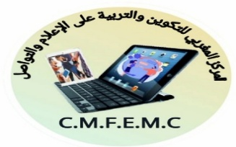
المركز المغربي للتكوين والتربية بني ملال : 22 مارس 2025
على الإعلام والتواصل

بلاغ
"المركز المغربي للتكوين والتربية على الإعلام والتواصل يوجه دعوة إلى الجهات المختصة لتخصيص يوم وطني للوقاية من أخطار الأنترنيت ومواقع التواصل الاجتماعي ويطالب بنهج المقاربة الاجتماعية والتربوية والتحسيسية من أجل الحد من عواقب هذه الظاهرة"

تفاعلاً من المركز المغربي للتكوين والتربية على الإعلام والتواصل مع مختلف القضايا الوطنية المرتبطة بمخاطر الأنترنيت ومواقع التواصل الاجتماعي، وخصوصا التوقيفات الأخيرة التي طالت مجموعة من القاصرين الذين ظهروا في فيديوهات بمواقع التواصل الاجتماعي وهم يقومون بأفعال مخالفة للقوانين المعمول بها، منها على سبيل المثال لا الحصر السياقة الاستعراضية بالدراجات النارية، و تصوير فيديو انفجار مادة البنزين، إضافة إلى أفعال أخرى يُعاقب عليها القانون الجنائي في فصوله 447-1، و447-2، و 447-3، والمتعلقة أساسا بقضايا التشهير والتصوير والحق في الصورة و حماية الحياة الخاصة للأفراد.
وأمام تنامي هذه الأفعال الخطيرة التي تُوقع بهؤلاء الأطفال عن قصد أو بدونه في مخاطر كثيرة، والتي تزجُّ ببعضهم في السجون والمؤسسات الإصلاحية، وتسلب منهم حريتهم ، وهو الأمر الذي يزيد من معاناة أسرهم، فإن المركز المغربي للتكوين والتربية على الإعلام والتواصل يوصي باتخاذ مجموعة من الإجراءات الاستباقية التي من شأنها التخفيف من تنامي وانتشار هذه الظواهر التي تحدق بالأطفال القاصرين على الخصوص.
إن المركز المغربي للتكوين والتربية على الإعلام والتواصل وهو يُنَبِّه إلى خطورة هذه الأفعال وعواقبها الوخيمة على مُرتكبيها وأُسرهم والمجتمع والدولة، ولما لها من كُلفة باهظة مادياً ومعنوياً واجتماعياً، فإنه يدعو إلى :
1ـ نَهج مقاربة تشاركية بين جميع القطاعات المتدخلة في الظاهرة من قضاء وأمن وتعليم وجمعيات المجتمع المدني، وتخصيص يوم وطني للوقاية من أخطار الأنترنيت ومواقع التواصل الاجتماعي؛
2- اعتماد برامج تعليمية وتربوية في المؤسسات التعليمية لمواكبة التلاميذ والتلميذات على مستوى التربية على الإعلام والتركيز على إيجابيات و أخطار الانترنيت و مواقع التواصل الاجتماعي؛
3- بلورة رُؤية تشاركية بين المؤسسات التعليمية العمومية والخصوصية وبين المؤسسات والجمعيات المتخصصة في الوقاية من أخطار الانترنيت ومواقع التواصل الاجتماعي؛
4- تنظيم دورات تكوينية وتحسيسية لجمعيات الأحياء من أجل تحسيسها بخطر التَّصوير والنَّشر والتوزيع في مواقع التواصل الاجتماعي، وتذكيرها بالقوانين والعقوبات الزجرية في حق المُتورطين، حتى تتمكن من القيام بدورها في توعية الآباء والأمهات و أطفال الحي بهذه المخاطر في لقاءات منتظمة؛
5- تنظيم حملات تحسيسية حول الموضوع وإشهار مُلصقات ولافتات في شوارع المُدن وبمداخل المؤسسات التعليمية تُنبه من هذه الأخطار ؛

6- اعتماد عُقوبات بديلة عن العقوبات السَّالبة للحرية في حق الأطفال القاصرين وإلزامهم بالانخراط في التكوين والتربية على أخطار الانترنيت ومواقع التواصل الاجتماعي؛
7- المُواكبة الاجتماعية والنَّفسية لضحايا مواقع التواصل الاجتماعي لاسيما الأطفال الذين قضوا عقوبات حبسية، و العمل على إدماجهم في المجتمع.
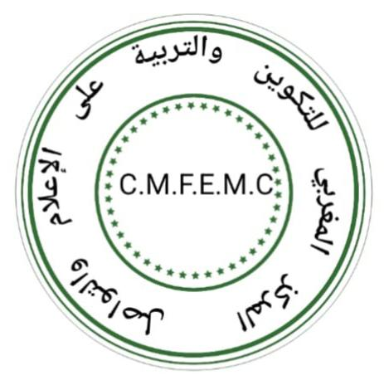
وختاما، يُؤكد المركز المغربي للتكوين والتربية على الإعلام والتواصل أن المُقاربة الزَّجرية والعقوبات الحبسية وحدها غير كافية ، ووجب تَبَنِّي مُقاربة تشارُكية اجتماعية وتحسيسية وتربوية لمعالجة هذه الظاهرة التي تقع مسؤُولية الحد من انتشارها على الجميع دولةً و أسرةً ومدرسةً ومجتمعاً .

